PROYECTO WEB:

Descripción diseño inicial:  
1.- PAGINA LOGIN  
 -Login (Usuario y contraseña)  
 -Has olvidado contraseña.  
 -Registro

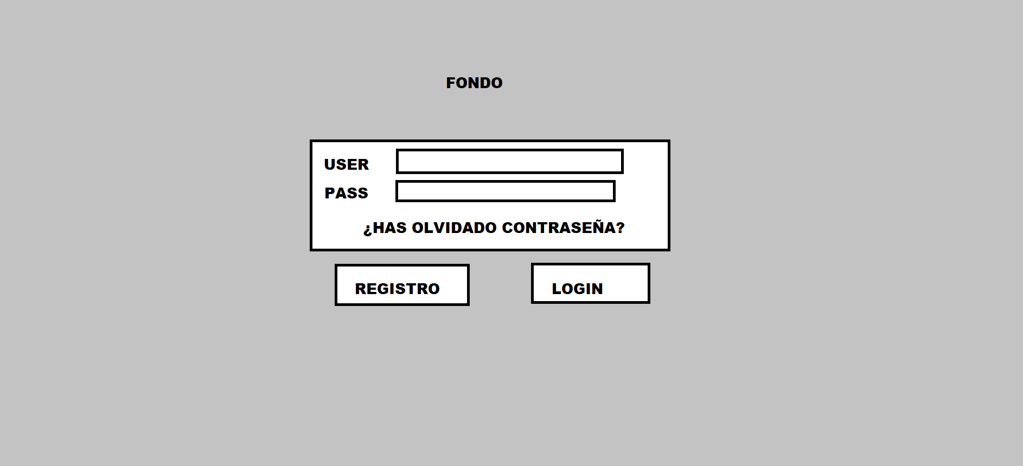

1.2.- Has olvidado contraseña  
 -Formulario  
 Correo  
 (imagen 1.2)  
1.3.- Registro  
 -Formulario  
 Usuario  
 Pass  
 Correo  
 Nick (Dentro del juego)  
 Edad

(imagen 1.3)

2.- PAGINA PRINCIPAL   
 -Informacion de usuario: aquí mostraremos una imagen del usuario junto con su nombre de usuario, nick y la opción de deslogueo. (arriba derecha)  
 -Un apartado de noticias que contendrá todas las noticias del sistema, y las noticias de partidas en las que estemos.  
 -Sección de partidas, debajo de noticias un apartado donde aparecerán recuadros que   
 que representan cada partida con el nombre de la partida, el nombre del juego(D&D por ahora) un icono que representara si la partida esta activa o inactiva (con una jarra vacia"inactiva" o llena"activa")  
 -a la derecha debajo de la info de usuario reserva para publicidad.  
 -a la izquiera arriba el logo, y debajo reservado para el menu principal.

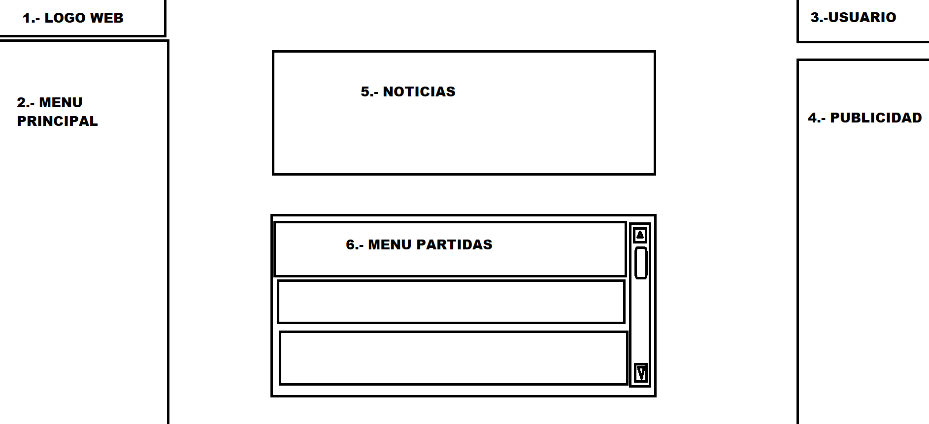

3.-MENU PRINCIPAL  
 Este menu siempre estara activo, pero cambiara su contenido segun donde estemos de la web.  
 En cada pagina tendra:  
 -Pagina principal:

-Pagina de partida(jugador):

-Pagina de partida(Master):

-Pagina de creacion de partida:

3.- PAGINA PARTIDA (PARTE JUGADOR)  
 Esta parte se dividirá en varias secciones.

SECCIONES COMPARTIDAS:  
 1 el logo, 2 el menu principal y 3 el usuario  
 Secciones propias:  
 4 Jugadores: aqui tendremos una pqueña informacion de todos los jugadores  
 de la partida, si la seleccionamos cambiara el conetido de la seccion 5.  
 en esta seccion siempre abra un personaje seleccionado, por defecto sera el de el usuario que entro a la partida .  
 5 Datos fichas Personajes: contendra un resmen de los datos de nuestro   
 personaje o el que seleccionemos en la seccion 4, si pinchamos en este recuadro ampliaremos la cantidad de datos mostrados.  
 6 historico: contendra un historico de todo lo ocurrido en la partida.  
 7 dados: aqui pondremos una animacion o sistema para tirar dados  
 8. menus desplegables: en esta seccion tendriamos 3 opciones a desplegar que nos mostrarian todas las "mascotas" "pnjs" o "monturas" que tuviera el personaje seleccionado en la seccion 4

9 y 10. dos chat que simularan lo ocurrido en partida y lo ocurrido fuera de esta por ejemplo para poder comentar estrategias o desvariar.

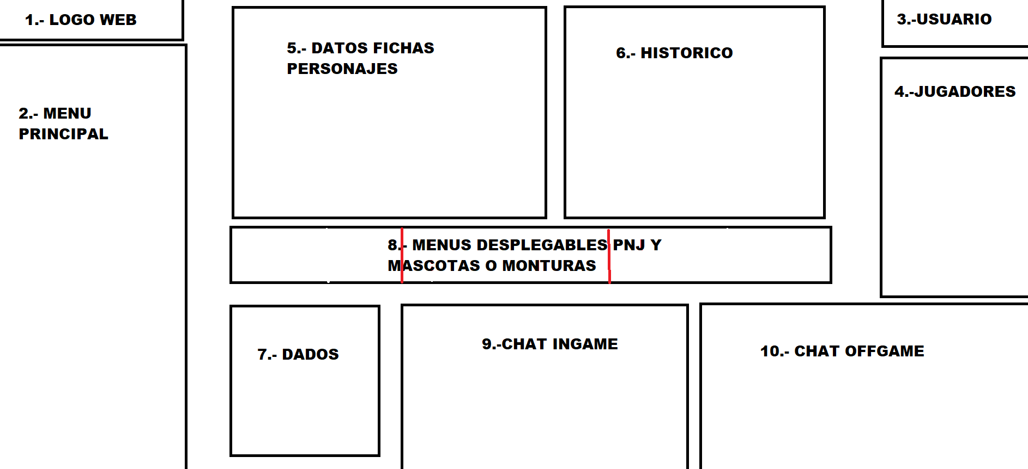

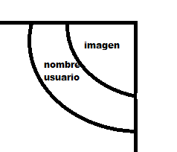**IDEAS PREMIUM - futuro**Banda sonoras para ambientación: (nombre, puto Iván no lo sabe).  
Patreon: Alvaro e iván saben de que va... (pensar beneficios con web acabada)  
Limite de partidas para master "8(relativo)" / si premium sin limite (jugadores sin limite)  
  
**+ ideas extra cuando se implemente.**  
-Poner texto en perspectiva para login  
 input, div, etc.

usuario en esquina semi circular -->